Taneczny Olsztyn – cześć II
Olsztyn lata 70-te
Jesień 1971, Maria Jolanta Felska (nazywana też Mariolą) postanowiła uczyć tańca w Olsztynie na „kursach podstawowych”. Tak Mariolę wspominają jej uczniowie: „była założycielką, kierownikiem artystycznym, choreografem, kierownikiem muzycznym, motorem wszystkich działań zespołu, bardzo młoda i utalentowana Maria Jolanta Felska.”
6 maja 1972r. w sali WDK w Olsztynie odbyły się eliminacje do Ogólnopolskiego Turnieju Tańca, który ma odbyć się w Gdańsku 13-14.05.1972r. Na turniej wytypowano trzy pary: Włodzimierz i Elżbieta Mucha, Henryk Węgrzyn i Elżbieta Wolbek oraz Ireneusz Winnicki i Barbara Przybylska. 28-29.04.1973 odbywa się w Olsztynie pierwszy w historii Turniej Tańca Towarzyskiego z udziałem par zagranicznych w klasie „M” (klasie międzynarodowej). Mariola jako młoda, energiczna i otwarta na świat tańca nauczycielka wyjeżdża w maju do Szombathely - Węgry na turniej „Savaria 73”. W październiku 1973r organizuje nabór do nowo powstałego klubu: AMATORSKIEGO KLUBU TAŃCA TOWARZYSKIEGO w skrócie AKTT MIRAŻ i zapisuje 19 osób. Mariola uczy w klubie tańca towarzyskiego ale tworzy też choreografie dla zespołu tańca nowoczesnego nazywanego wówczas grupą baletową „Miraż”. Pierwszym układem był „Snoopy” potem powstają samba „Volare” i „Kung Fu”, które są oklaskiwane na festynach w Olsztynie oraz pokazach z przeróżnych okazji np. dożynkach czy nawet dla delegatów na Zjazd Polskiej Zjednoczonej Partii Robotniczej.
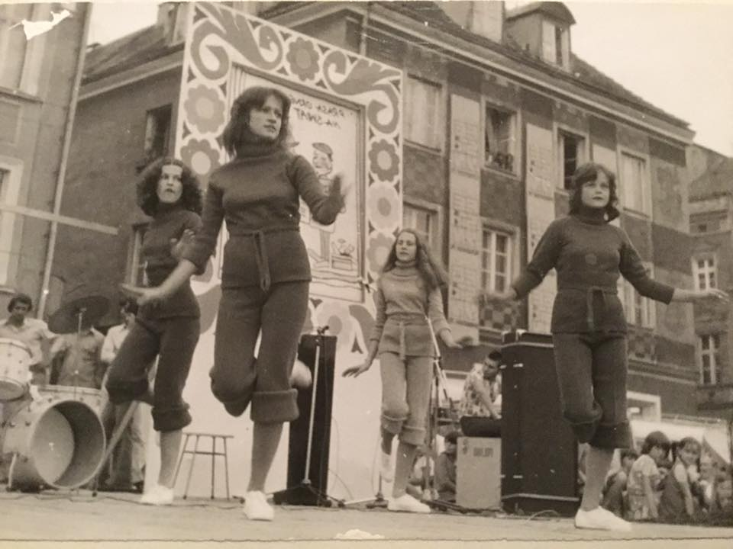
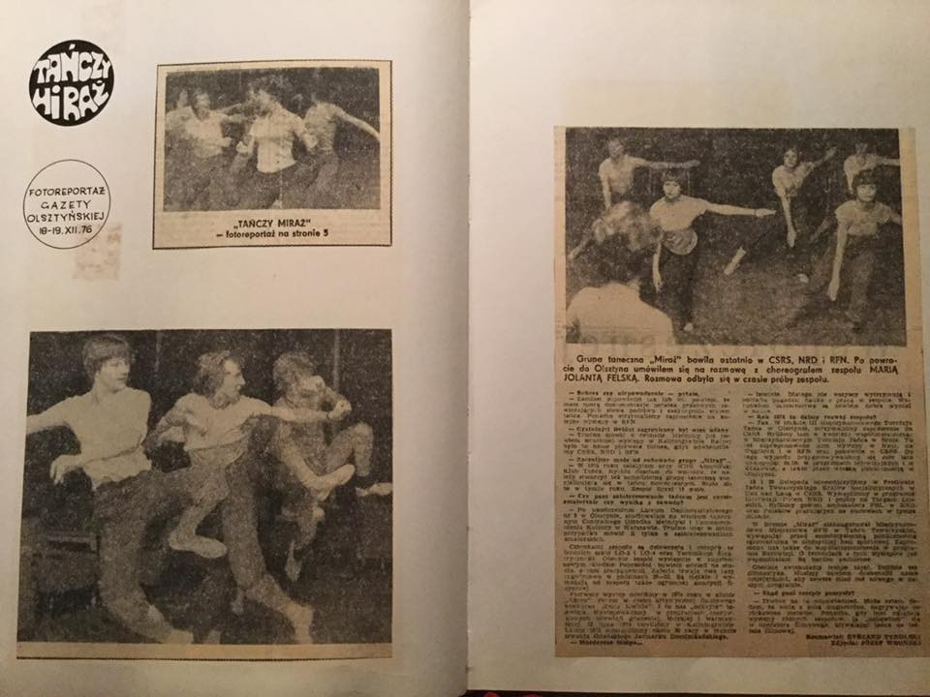
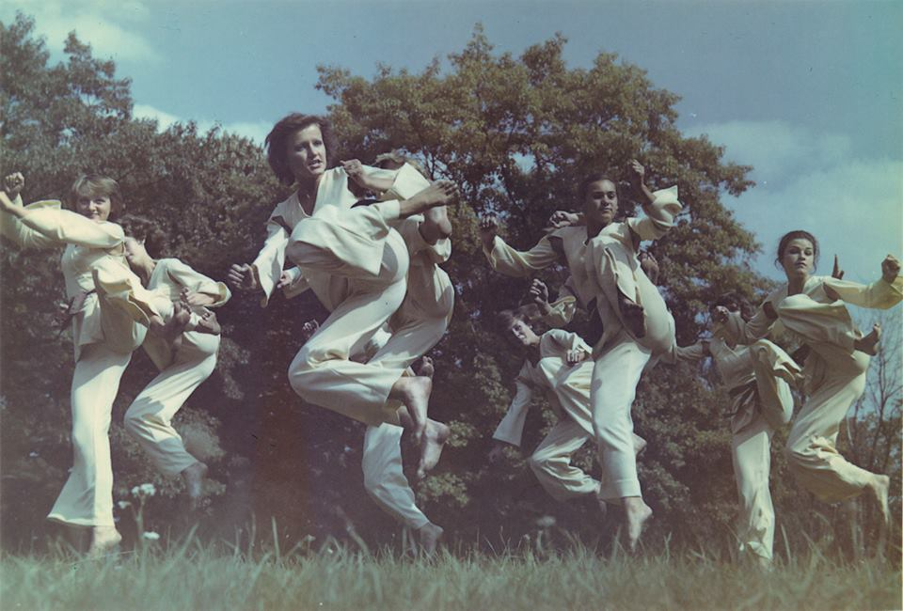
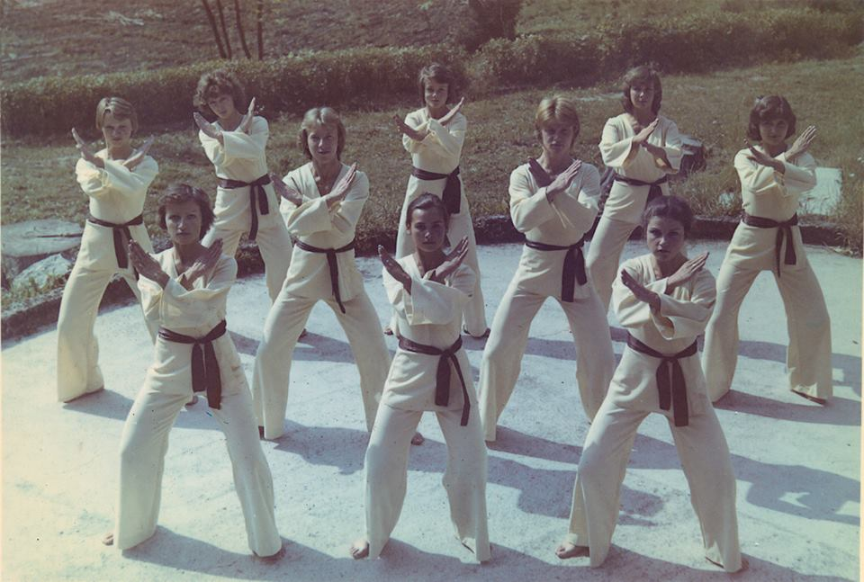
Na zdjęciu między innymi późniejsi Mistrzowie olsztyńskiego tańca: Ela Jagiełło, Krzysztof Kasperowicz, Karolina Felska, Piotr Galiński
Miraż występuje w telewizji polskiej, bardzo popularnym wówczas programie „Studio Gama”. 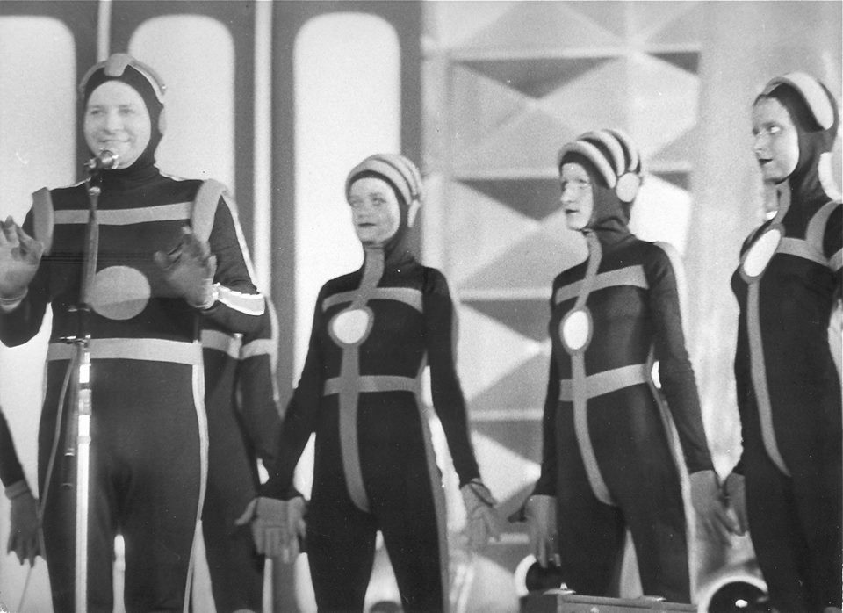
Andrzej Zaorski i „Mirażowianki” : Karolina Felska, Ela Jagiełło (Kasperowicz), Luiza Brudzewska
Grupa baletowa wyjeżdża z pokazami do CSRS, NRD, RFN i ZSRR (w tłumaczeniu na dzisiejszy to: Czechosłowacja: dziś Czechy i Słowacja, Niemcy wschodnie i zachodnie: dziś Niemcy, dzisiejsza Rosja) Jest to wielka możliwość wyjazdów za granicę i spotykania ludzi tańca (do końca lat 80-tych prywatne wyjazdy za „żelazną kurtynę” czyli poza kraje socjalistyczne np. do RFN było wręcz niemożliwe). Pani Mariola jest jedną z pierwszych, która bierze udział w szkoleniach i kongresach tańca na „zachodzie”. Nakręca choreografie taneczne na taśmie 8mm (bez dźwięku), które służą jako materiał szkoleniowy swoim uczniom. Ta otwartość, innowacyjność w zdobywaniu i przekazywaniu wiedzy „musiała” zaprocentować sukcesami.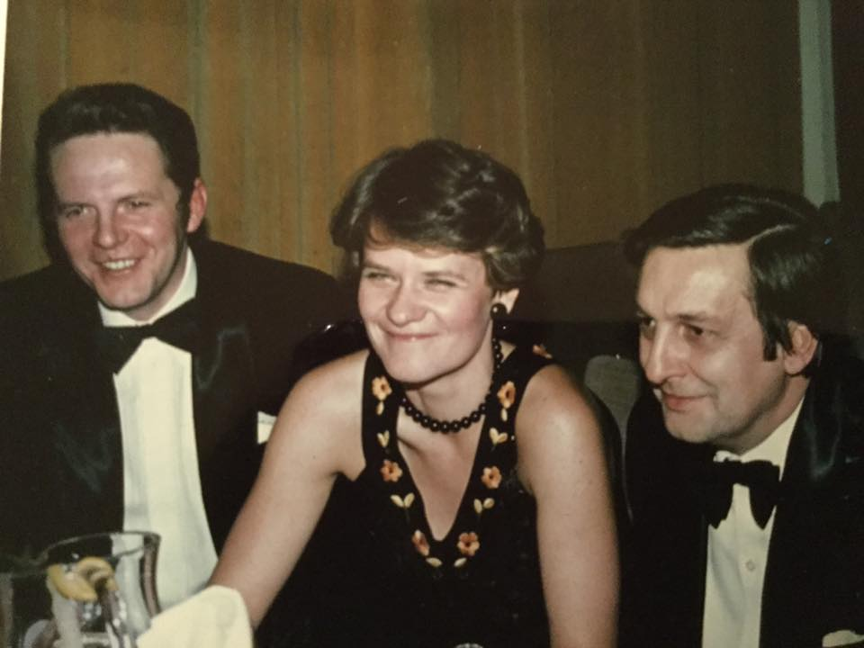
Maria Jolanta Felska w towarzystwie sędziów, po lewej ówczesny Prezes FSiKT Bogusław Jabłoński
Tak wspominają ją uczniowie: „Trenerka Maria Felska wierzyła że stać ją i jej wychowanków na dużo więcej. Zakładając w zeszycie tanecznym słownik języka angielskiego rozszyfrowywała techniczne książki i znaczenie słów Pivot, czy skrótów „CBM” i „CBMP”. Jej wrodzona intuicja prowadziła tancerzy w nieznanym dla polskiego tańca kierunku. Celowała bardzo wysoko. Kiedy zabrała garstkę młodzieży na Węgry do Szombathely chciała pokazać im taniec na najwyższym poziomie. Młodzi artyści mieli okazję zobaczyć najlepszego tancerza na świecie: Petera Maxwella. Tego już nikt nie mógł zapomnieć.”
W 1976 zorganizowano III Turniej Tańca Towarzyskiego o puchar Prezydenta Olsztyna pod patronatem władz wojewódzkich i Federacji Stowarzyszeń i Klubów Tanecznych w Polsce (dzisiejszego PTT). Komisja sędziowska pod przewodnictwem Henryka Dziembickiego ustaliła wyniki turnieju. W tańcach standardowych I miejsce zajęła para z Austrii Peter Pfluger i Ruth Szarp a II miejsce para Andrzej i Janina Jakubowscy z Wrocławia (zdobywcy tytułu Mistrza Polski w ST), zwycięzcami w tańcach latynoamerykańskich zostali Jacek Rembieliński i Janina Gajewska z Warszawy (aktualni Mistrzowie Polski w LA).
Zaangażowanie Pani Marioli w pracę trenerską, organizowanie Międzynarodowych Turniejów Tańca z udziałem najlepszych polskich i zagranicznych par, systematyczne szkolenia powoduje że Olsztyn i olsztyńskie pary zaczynają być coraz lepszymi w swoich klasach tanecznych. Olsztyn zaczynał się „gotować”: zmiany partnerów w tańcu powodowały nieprawdopodobną szybkość wzrostu poziomu tańca tak tamte lata wspomina Krzysztof Kasperowicz:
”Olsztyńscy tancerze zaczęli zdobywać pierwsze laury. Andrzej Łozowski i Katarzyna Siekierska przecierali szlaki zdobywając I miejsca na turniejach w klasie „C”. Wracając do domu stawali się wzorem do naśladowania dla innych tancerzy. W Mirażu wrzało. Każdy chciał dorównać Andrzejowi i Kasi. Pary wymieniały się partnerami. Michał Jasecki zaczął tańczyć z Renatą Nowak, partnerką Krzysztofa Wasilewskiego. Krzysztof „pożyczył” (na całe życie) Karolinę Felską od Krzysztofa Kasperowicza a ten ostatni wypatrzył taneczną i życiową partnerkę: Elżbietę Jagiełło. Kiedy na jednym z turniejów tańca o Puchar Profesora Wieczystego odczytano wyniki, Maria Felska mogła być dumna ze swoich podopiecznych. Andrzej z Kasią wygrali klasę „A” i otrzymali „S”. Michał z Renatą za pierwsze miejsce w „B” otrzymali „A”. Krzysiek z Karoliną z ”C” przeszli do „B” a Krzysiek z Elą wygrywając „E” weszli pewnie do klasy „D”.O czym więcej może marzyć nauczyciel tańca? Jak rodzic, dumny z osiągnięć swoich dzieci, tak nauczyciel tańca czerpie satysfakcję z sukcesów swoich tancerzy. Kiedyś nie przyznawano nauczycielom medali za wyniki ich tancerzy. Stali w cieniu. Laury zbierali uczniowie.”

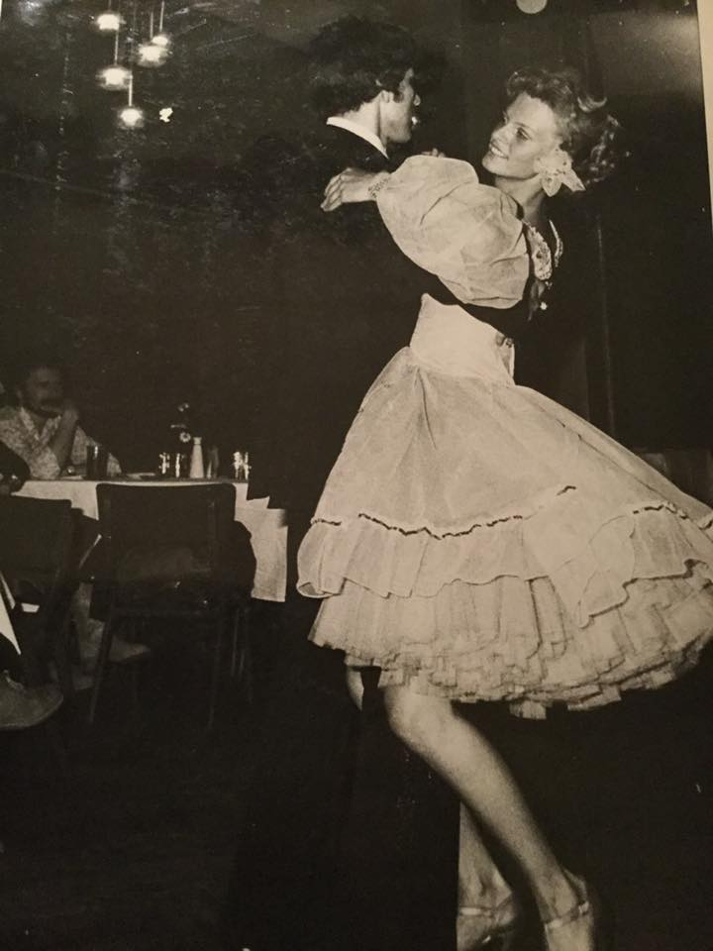
Andrzej Łozowski Lidia Siekierska
W 1979 Piotr Galiński zakłada grupę baletową „ Contra”, która wkrótce będzie zdobywać laury w Polsce i zagranicą.
Na XXI Mistrzostwach Polski 19.12.1979r w Puławach w tańcach standardowych
miejsce VI Krzysztof Wasilewski Karolina Felska
miejsce V Henryk Jasecki Renata Nowak
miejsce II Andrzej Łozowski Lidia Siekierska
Na XXI Mistrzostwach Polski w tańcach latynoamerykańskich 20.12.1979r w Koninie
miejsce III Henryk Jasecki Renata Nowak
miejsce I Andrzej Łozowski Lidia Siekierska
Jest to pierwszy w historii Tytuł Mistrza Polski w tańcu towarzyskim zdobyty dla Olsztyna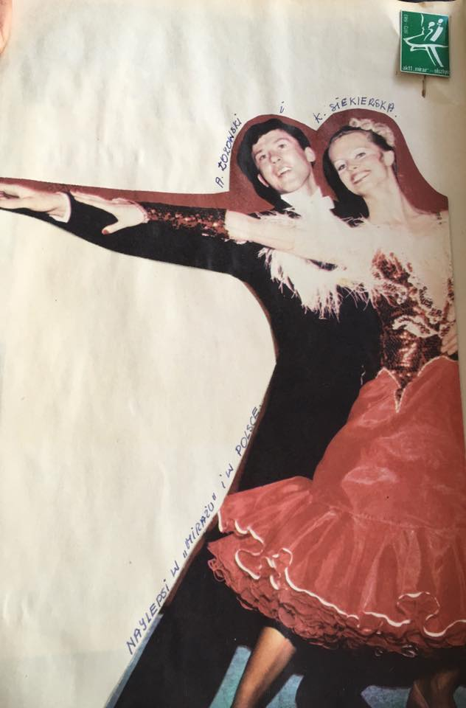
Tak zaczynają się dekady „naszego wielkiego” Tanecznego Olsztyna przez, który przewinęły się olbrzymie rzesze tancerzy i trenerów z całej Polski. Przełom lat 70 – tych i 80 – tych, to początek złotych dziesięcioleci tańca towarzyskiego naszego miasta.

